1.平台介绍

1.1.功能
- 系统功能概要

大数据视频分析分析平台的愿景是将最先进的视频分析技术以云计算平台所能提供的并行大规模计算能力实现，并提供灵活的视频接入方式和视频分析数据在不同终端上的及时回馈。支持服务器端的面向云的视频图像文字分析技术，包括人脸检测，人脸识别，人的属性（性别，年龄，种族）估计。演示系统分析技术的实现不强调性能优化。

支持服务器端的面向云的视频图像文字分析数据的存储，查找，报表和推送。

支持视频文件和摄像头两种视频接入方式

支持视频图像文字分析数据的移动终端访问

演示系统软件开发工具平台

服务器应用: Spring4 (Java)

网页及移动终端数据报表：Ionic(HTML5+D3JS)

移动信息推送： ActiveMQ

1.2.平台访问
用户可采用以下方式登录访问平台：

API: http://127.0.0.1:8080
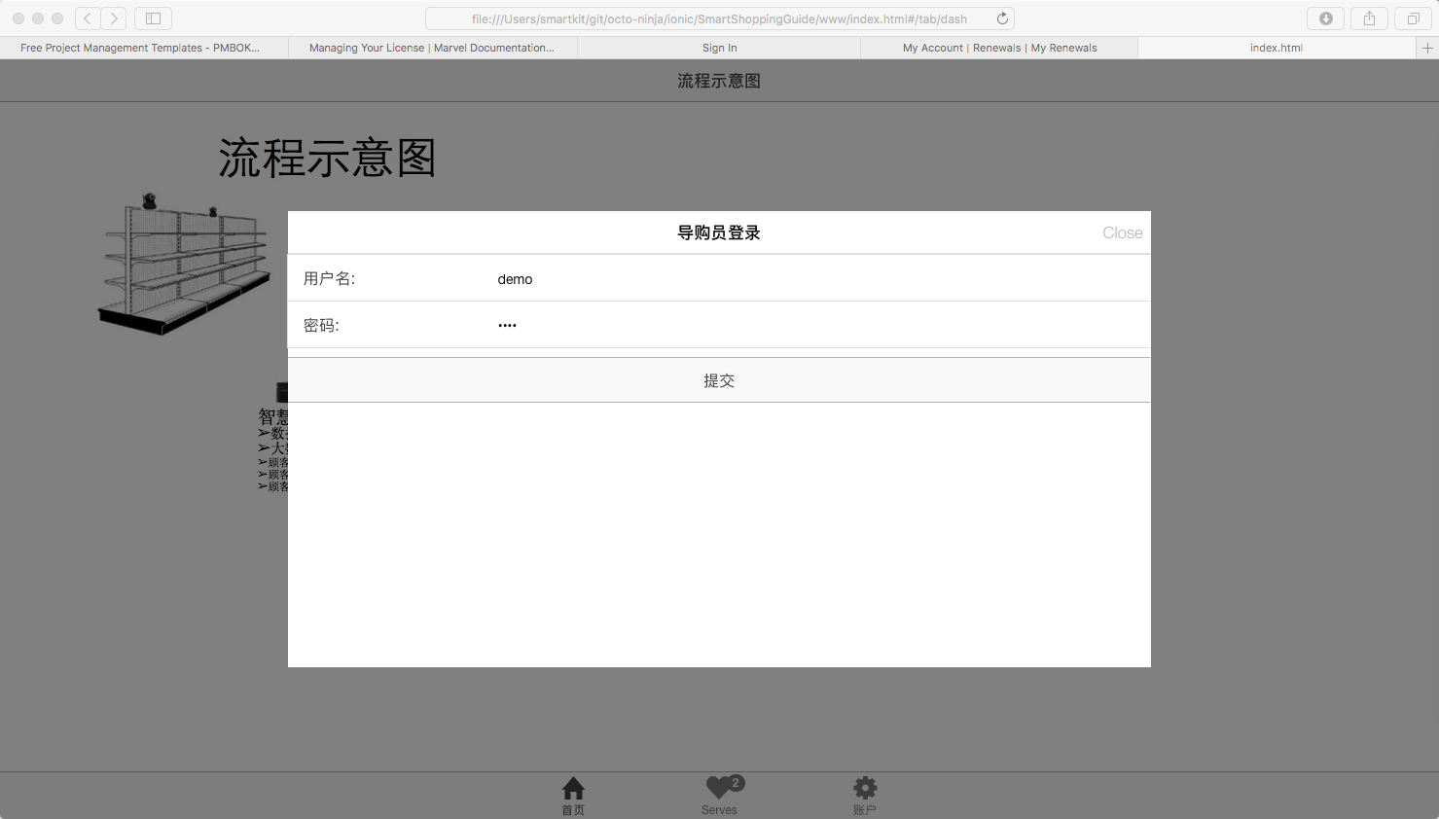

建议：使用IE9以上浏览器登录系统。
说明：如无法获知正确的用户名和密码，请与北京斯玛科特科技有限公司联系。

2.首页
用户可采用以下方式访问平台：
用户通过在浏览器中输入访问地址：API: http://127.0.0.1:8080
进入到船易网首页页面。页面显示如下。
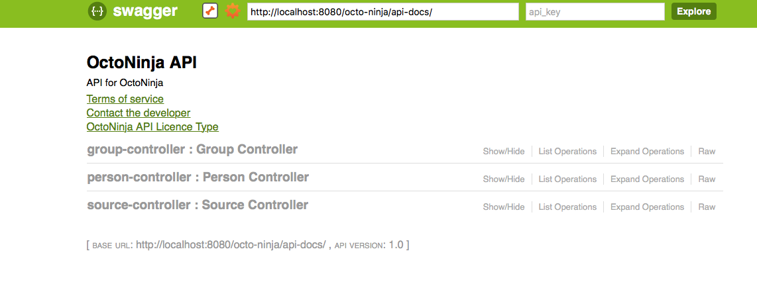

该主页面包括：包括人脸检测，人脸识别，人的属性（性别，年龄，种族）估计等API。

3人脸检测

、
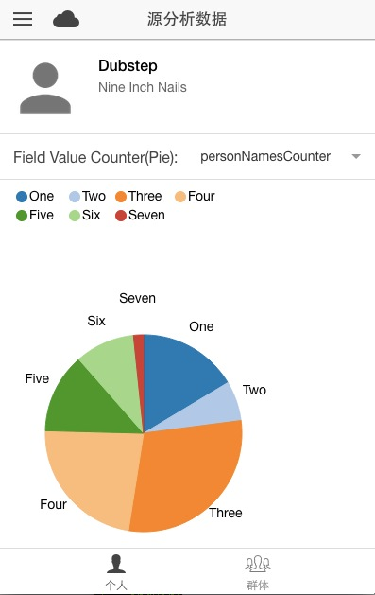

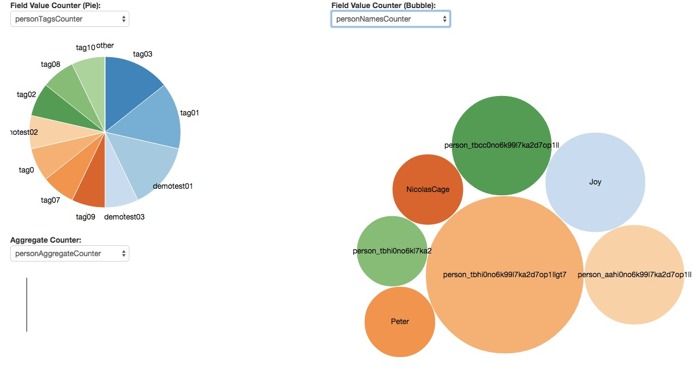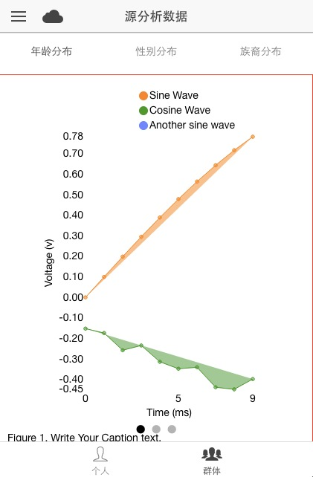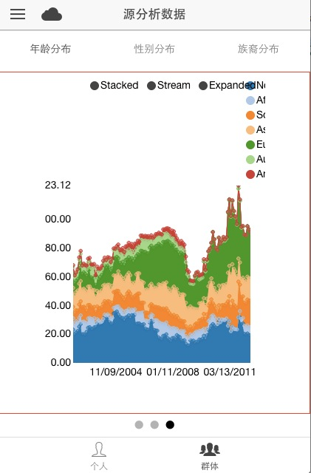

4.人脸识别
识别后的信息将做为个人账户上显示的基本信息展示给公众。

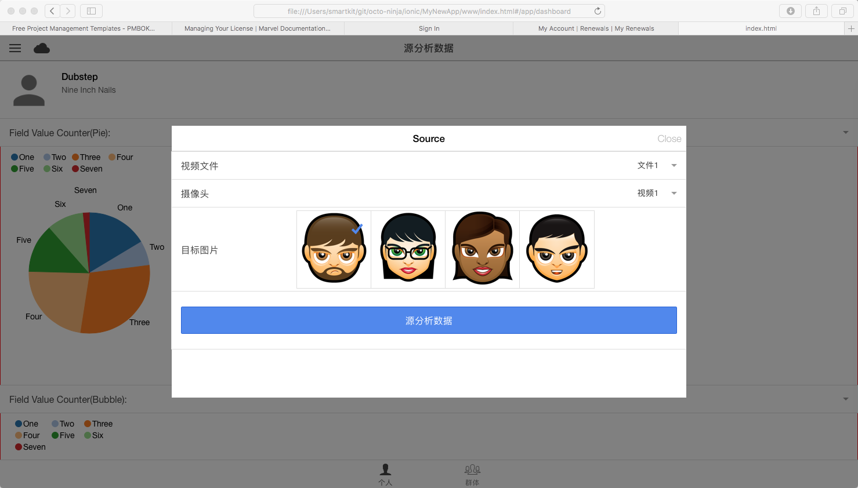

5.人的属性
用户登录后可通过点击：个人中心>企业管理>企业账号变更进入。登录用户可以使用本功能修改账户信息中的姓名、人脸特征、描述文字、标签内容。

5.1.1.性别
点击性别分布，性别信息将会被更新。

5.1.2.年龄
点击年龄分布，性别信息将会被更新。

5.1.3.种族
点击种族分布，性别信息将会被更新。

5.消息中心
用户登录后可通过点击：个人中心>消息管理，进行维护管理。
